Министерство науки и высшего образования Российской Федерации

Федеральное государственное автономное образовательное учреждение
высшего образования «Уральский федеральный университет
имени первого Президента России Б.Н. Ельцина»

Институт радиоэлектроники и информационных технологий - РТФ
Центр ускоренного обучения

ОТЧЁТ ПО ЛАБОРАТОРНОЙ РАБОТЕ №0

по дисциплине «Программирование»

Тема: Знакомство с платформой Scratch

Руководитель Н.А. Архипов
Студент гр. РИВ-150209к В.А. Порядин

Екатеринбург 2025
СОДЕРЖАНИЕ
1. Цель работы 3
2. Описание задачи 3
3. Ход выполнения 3
4. Вывод 8

Цель работы
Тренировка навыков программирования на высоком уровне абстракции с применением платформы Scratch.

Описание задачи

С помощью платформы Scratch разработать:
  - Игра «Лабиринт». В игре должно быть три уровня, на каждом новом уровне прибавляются антагонисты.
  - Игра на свободную тему. Предусмотреть сценарии когда пользователь делает что-то не так.
  - Игра «Бутерброд». В игре необходимо реализовать несколько спрайтов, один из них холодильник. В холодильнике лежит минимум пять видов продуктов. На сцене, помимо холодильника и других предметов интерьера кухни расположен стол, на столе тарелка. При нажатии ЛКМ на дверь холодильника она открывается, далее при нажатии ЛКМ на продукт, он прикрепляется к курсору, и пользователь перетаскивает его на тарелку. Идея такова, любой пользователь при начале игры может открыть холодильник и взяв вначале кусок хлеба, в произвольном порядке уложить на хлеб продукты, и венчает продукты вновь хлеб. Обязательное условие, при котором бутерброд является завершенным - между двумя кусками хлеба должен быть минимум один продукт.

Ход выполнения

- Игра «Лабиринт» (https://scratch.mit.edu/projects/1237247243/):

- Разработка уровней:
  - Уровень 1: Создан простой лабиринт с движущимися антагонистом. При соприкосновении с которым игрок возвращается на начальную позицию уровня. Цель игрока — дойти до сыра, управляя мышью с помощью клавиш стрелок.
  - Уровни 2 и 3: С каждым новым уровнем добавляется один движущийся враг.
- Механика и логика:
  - Реализовано определение столкновений со стенами лабиринта (спрайт отталкивается в противоположную сторону, когда касается их).
  - Реализовано определение победы при касании спрайтом целевого объекта.
  - Настроены переходы между уровнями (экранами). После прохождения одного уровня игра автоматически загружает следующий.
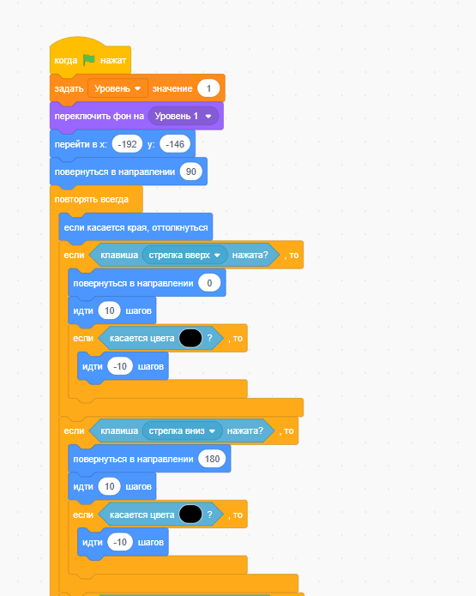
*Часть кода, которая определяется как будет двигаться мышь*
*Небольшое пояснение: Некоторые спрайты могут работать не очень корректно, так как когда я рисовал их, то не знал, как игра определяет взаимодействие между ними, поэтому если мышь не может взять сыр, то надо немного “Потереться” об него.

  - Игра «Платформер» (https://scratch.mit.edu/projects/1237346461/):

- Сценарий игры: Игрок управляет котом Честером. Цель – добраться до сырных палочек.
- Реализованные механики:
  - Движение серого ящика в разные стороны при соприкосновении с ним.
  - Ключ, который открывает дверь.
  - Подсказки для игрока, когда он ошибается или умирает.
  - Переход между экранами игрока и предметов.
- Сценарии ошибок пользователя:
  - Игрок может схитрить и перепрыгнуть замок, который находится на первом экране, но после этого он скорее всего погибнет от шипов, которые нельзя перепрыгнуть, если не встать на ящик.
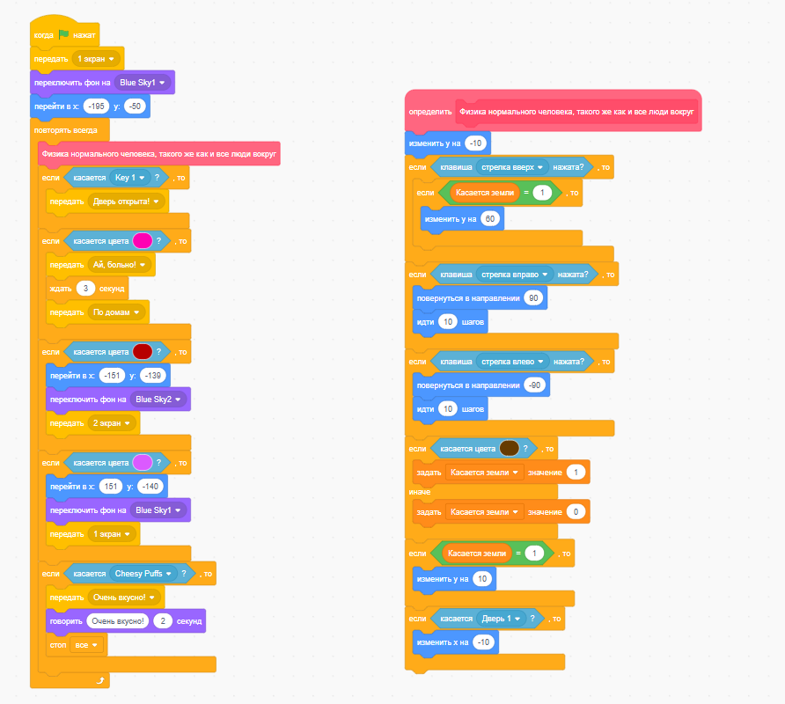
*Реализация движения и взаимодействия антагониста с окружающим миром*

  - Игра «Бутерброд» (https://scratch.mit.edu/projects/1238260945/):
- Создание сцены и спрайтов:
  - Создана сцена "Street " со спрайтами холодильника и ингредиентов.
  - Созданы спрайты-подсказок: Когда игрок не положил ничего на тарелку, когда не зажал ингредиенты между 2 кусков хлеба, когда не закрыл холодильник, когда игрок не положил ничего между 2 кусков хлеба.
- Реализация интерактивности:
  - Открытие холодильника: При клике на дверь холодильника спрайт закрытой двери заменяется на открытую.
  - Перетаскивание продуктов: Чтобы взять продукт надо зажать на нём курсор мыши после чего перетащить его на тарелку или над ней, тогда он автоматически встанет на слой бутерброда. Убирать из бутерброда можно только верхний кусок.
  - Логика сборки бутерброда:
    - Игра подсчитывает – количество ингредиентов в бутерброде, их тип, позицию и возможность убрать их с тарелки.
    - Позиция каждого ингредиента записана в координатах, поэтому бутерброд всегда будет получаться ровным.
    - При успешной сборке выводится поздравление. Если условие не выполняется, то игроку подсказывают, что именно он сделал не так.
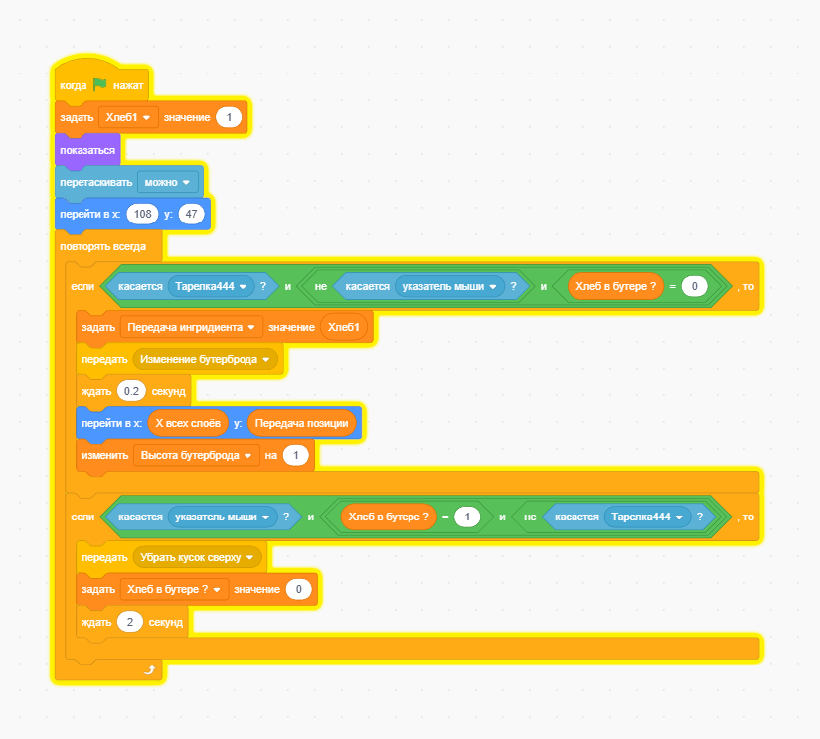

*Реализация одного ингредиента на примере куска хлеба*
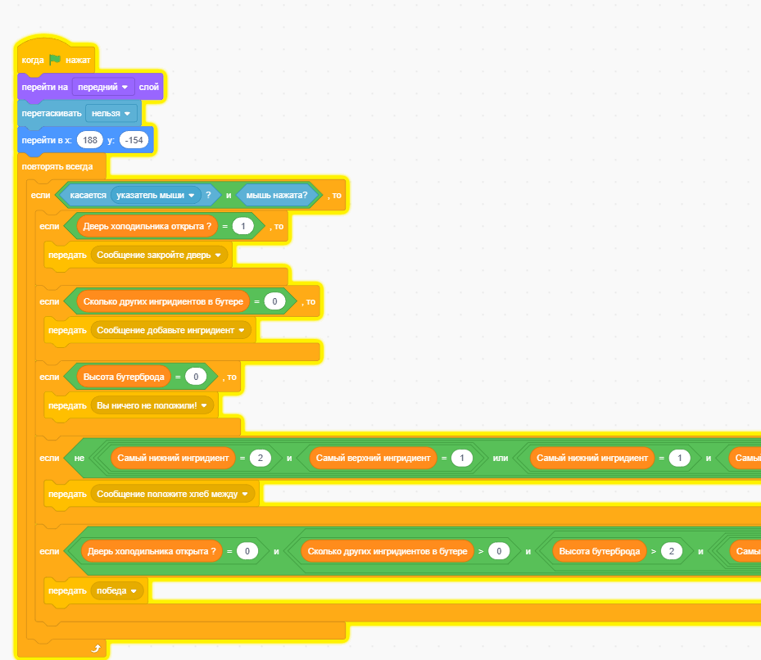
*Пример реализации проверок после приготовления*

4. Вывод
В ходе данной лабораторной работы были успешно отработаны ключевые навыки программирования на высоком уровне абстракции с использованием платформы Scratch.
Были решены три различные задачи:

- «Лабиринт» позволила освоить работу с несколькими экранами, созданием простой геометрии и программированием поведения антагонистов, которых можно было бы поместить на любой уровень и они бы всё равно работали.
- «Платформер» (игра на свободную тему) дала опыт реализации классических игровых механик (физика падения и столкновений, передвижения объектов и открытия замков) и, что важно, научила продумывать и обрабатывать сценарии ошибок и некорректных действий пользователя.
- «Бутерброд» стала наиболее комплексной задачей, где потребовалось реализовать сложную цепочку взаимодействий (перетаскивание, проверка условий сборки, сохранение в памяти разных параметров), что напрямую связано с концепцией высокоуровневого проектирования интерактивных приложений.

В результате проделанной работы хочется отметить, что работать с визуальными блоками в Scrath было очень интересно и это наглядно показало принципы событийно-ориентированного программирования.

